Муниципальное бюджетное общеобразовательное учреждение
«Средняя школа имени Героя России Александра Моисеева
поселка Знаменска Гвардейского муниципального округа
Калининградской области»

РАБОЧАЯ ПРОГРАММА

элективного курса

«Прикладные задачи по математике»

для 10 класса

Составитель:

Киселева Ирина Изосимовна,
учитель математики

2024 год

Пояснительная записка.
Элективный курс посвящен изучению методов решения уравнений и неравенств с модулем и своим содержанием привлекает внимание учащихся 10 классов, которым интересна математика. Предлагаемый курс является развитием системы ранее приобретенных программных знаний, его цель – создать целостное представление о теме и значительно расширить спектр задач. Содержание курса не дублирует базовый курс, оно дополнено элементами, которые могут быть использованы для подготовки выпускников к успешной сдаче выпускников ЕГЭ и вступительных экзаменов в ВУЗы страны. Данный курс расширяет и углубляет изучение тем базовых общеобразовательных программ по математике, дает возможность познакомиться учащимся с интересными, «нестандартными» методами, которые позволяют более эффективно решать широкий класс заданий, содержащих модуль, и повышает вероятность того, что выпускник успешно и осознанно сделает свой выбор будущей специальности, связанной с математикой. В практике преподавания математике в средней общеобразовательной школе и других учебных заведениях понятие абсолютной величины числа встречается неоднократно , а задания на решение уравнений и неравенств , содержащих модуль или приводящиеся к модулям, являются одними из высокооцениваемых на ЕГЭ и вступительных экзаменах.
Данный курс предполагает компактное и четкое изложение теории вопроса, решение типовых задач, самостоятельную работу. Программа курса включает углубление отдельных базовых общеобразовательных программ по математике, а также изучение некоторых тем, выходящих за их рамки, не нарушая целостности базовой программы.
Задачи курса
- создать ориентационную и мотивационную основы у выпускников для осознанного выбора профессии физико-математического и экономического профилей,
- систематизировать, обобщить знания учащихся о ранее приобретенных программных знаний по теме «Модуль числа»,
- расширить математические представления о приемах и методах решения задач с модулями.
- развитие логической культуры и математического мышления учащихся,
- повысить уровень понимания и практической подготовки учащихся в вопросах преобразования выражений, содержащих модуль, решения уравнений и неравенств с модулем, построения графиков функций , содержащих модуль,
В результате изучения курса учащиеся
должны знать:
- правила решения неравенств, метод интервалов
- понятие модуль числа;
- основные операции и свойства абсолютной величины;
- алгоритмы решения уравнений и неравенств с модулями;
- правила построения графиков функций, содержащих модуль;
должны уметь:
- решать рациональные неравенства и их системы;
- использовать метод интервалов при решении неравенств;
- применять определение, свойства абсолютной величины числа при решении заданий с модулями и при преобразовании выражений с модулем;
- решать уравнения и неравенства , содержащих переменную под знаком модуля;
- уметь строить графики функций, содержащих модуль.
Содержание курса.
Программа рассчитана для учащихся 10 классов на 34 часа и ориентирована на успешную сдачу ЕГЭ и поступление в ВУЗы выпускниками.
В данном курсе будет рассмотрен и изучен следующий теоретический материал:
1. Неравенства.
Решение линейных, квадратных ,рациональных неравенств и их систем. Метод интервалов.
2. Модуль числа. Решение уравнений с модулем.
Определение модуля и его основные теоремы. Геометрическая интерпретация модуля числа. Операции над абсолютными величинами. упрощение выражений, содержащих переменную под знаком абсолютной величины.
Решение простейших уравнений вида 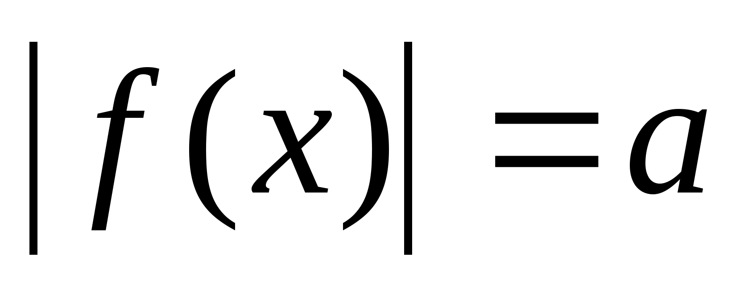,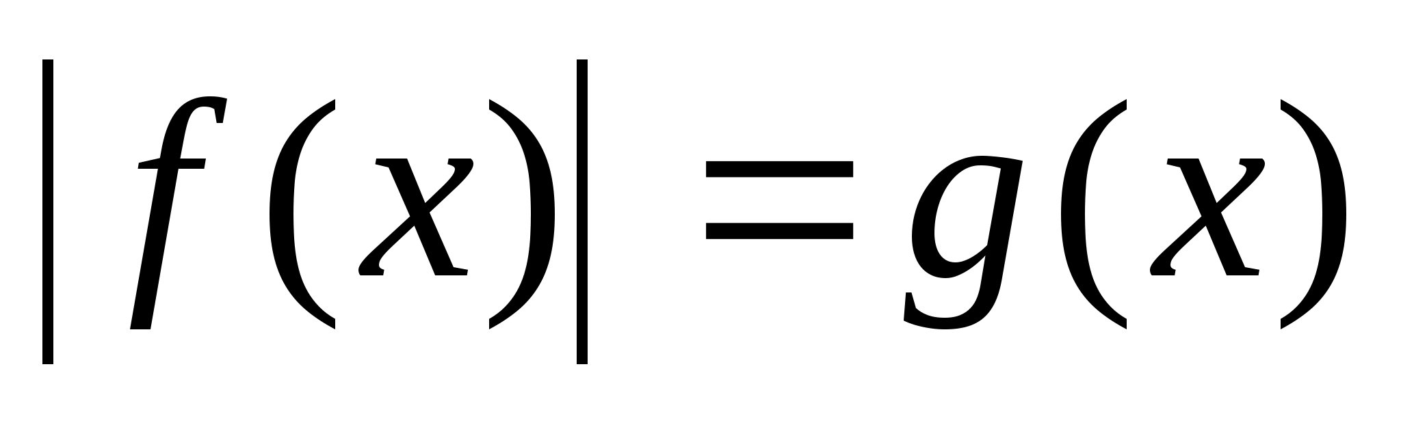и решение уравнений, содержащих не менее двух выражений под знаком модуля. Основные методы решения уравнений с модулем: раскрытие модуля по определению, переход от исходного уравнения к равносильной системе , возведение обеих частей уравнения 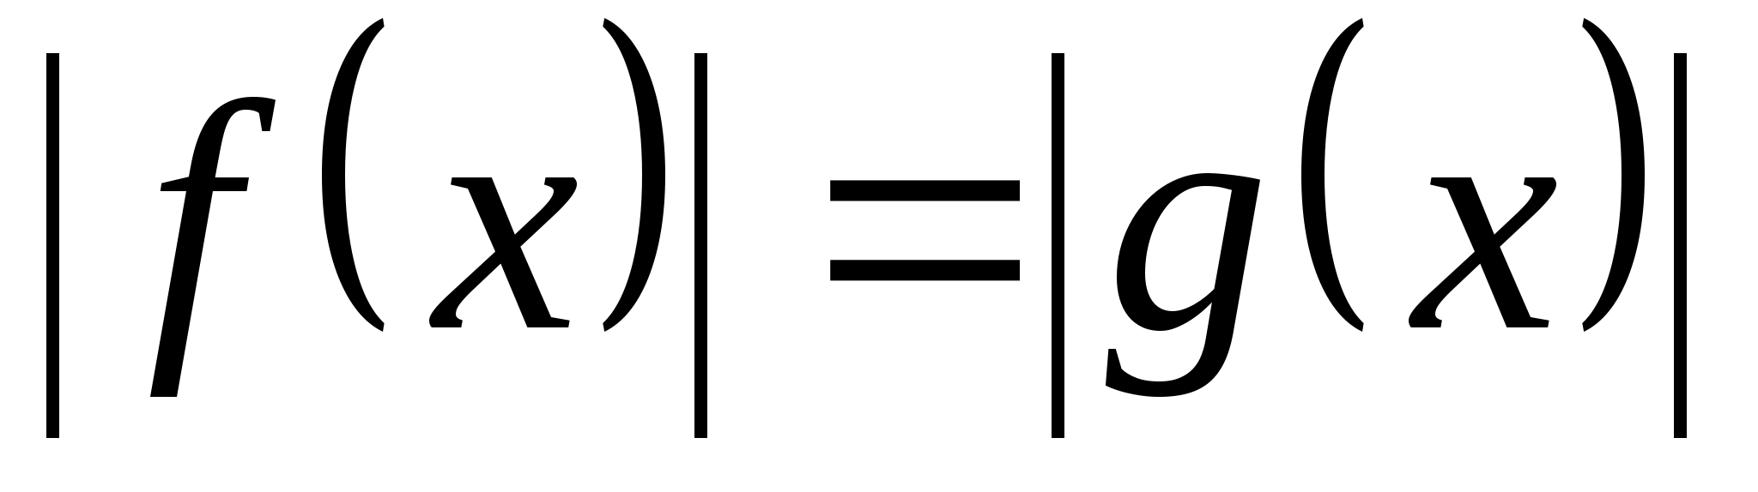 в квадрат, метод введения новой переменной, метод последовательного раскрытия модуля при решении уравнений , содержащих « модуль в модуле».
3. Решение неравенств с модулем.
Решение неравенств вида 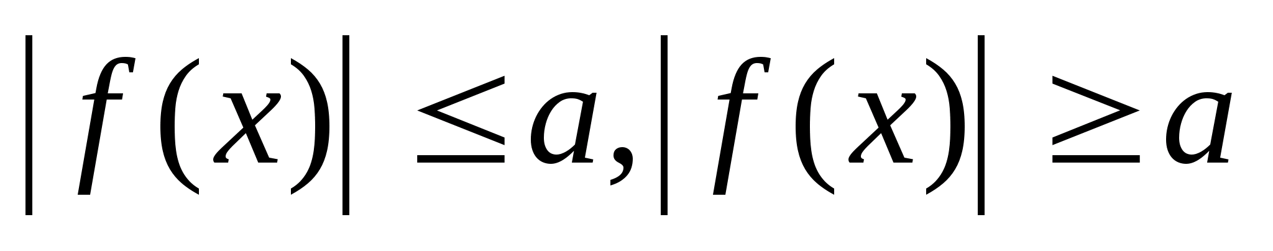,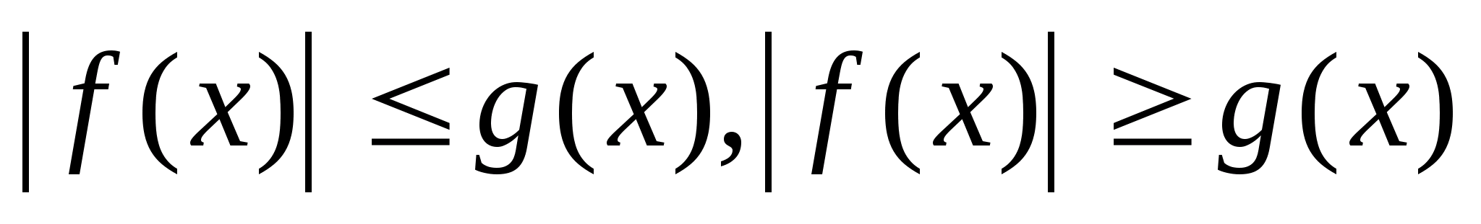. Решение неравенств, содержащих не менее двух выражений под знаком модуля. Метод интервалов.
4. Функция. Графики функций, содержащих модуль.
Свойства и графики элементарных функций. Преобразования графиков функций. Функция 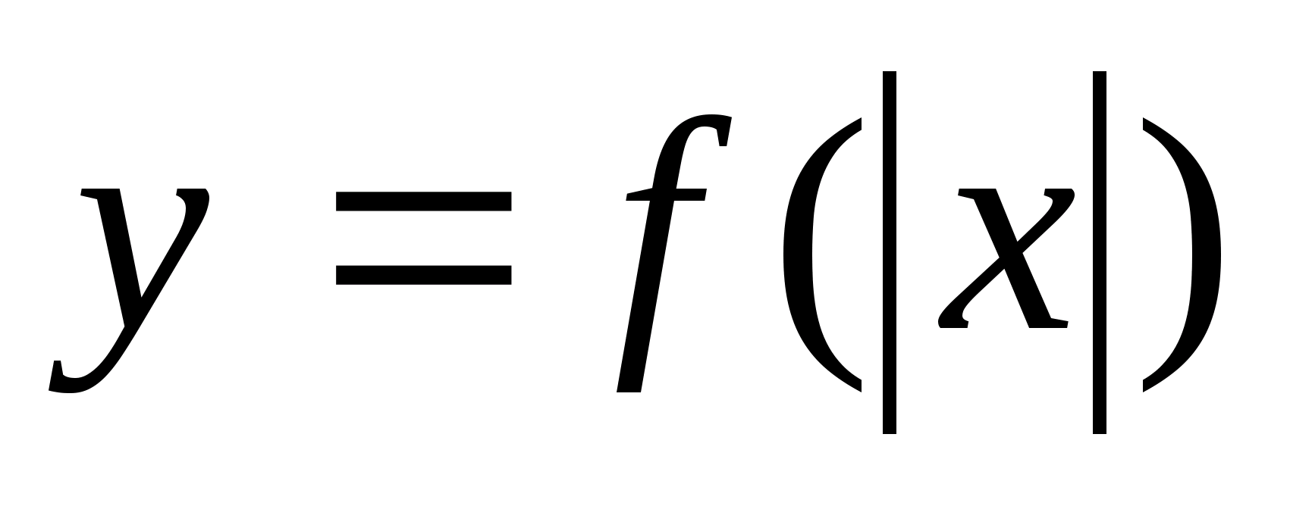 и ее график. Функция 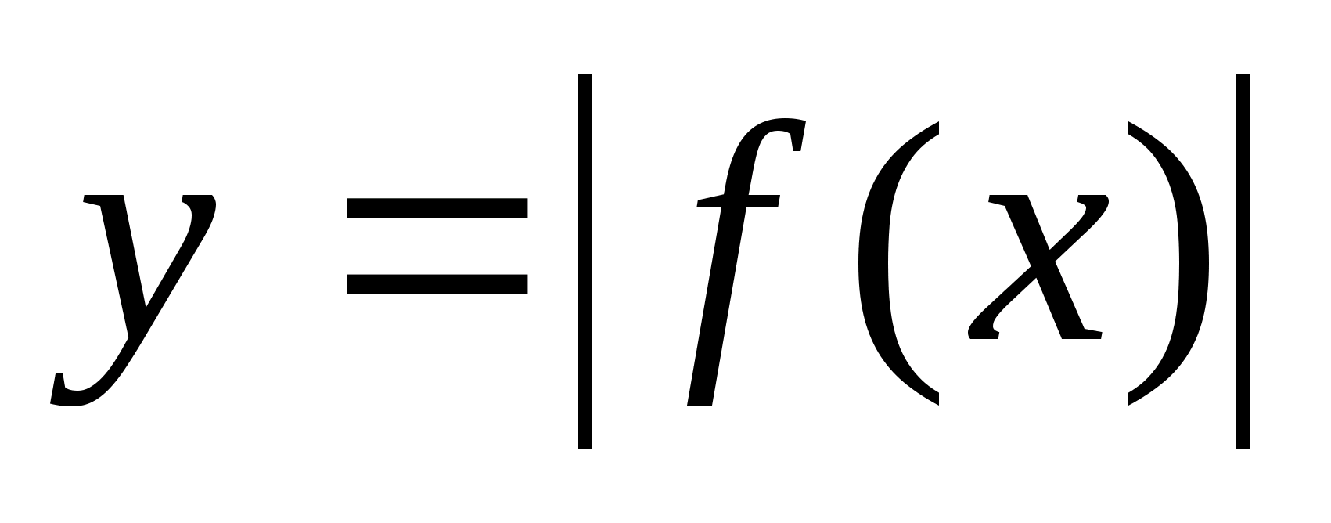и ее график .Графический способ решения уравнений и неравенств с модулем.
5. Решение задач ЕГЭ.
Календарно- тематическое планирование
№ | Тема | Кол-во часов | Дата
 | 1. Неравенства | 3
1 | Решение рациональных неравенств и их систем | 3
 | 2.Модуль числа. Решение уравнений с модулем. | 11
2 | определение модуля и его основные теоремы | 2
3 | Решение простейших уравнений вида | 2
4 | Решение простейших уравнений вида | 2
5 | Решение уравнений, содержащих не менее двух выражений под знаком модуля | 2
6 | Решение уравнений | 3
 | 3.Решение неравенств с модулем | 6
7 | Решение простейших неравенств вида | 2
8 | Решение простейших неравенств вида | 2
9 | Решение неравенств, содержащих не менее двух выражений под знаком модуля | 2
 | 4.Функция. Графики функций, содержащих модуль | 9
10 | Свойства и графики элементарных функций. Преобразования графиков функций. | 2
11 | Функция и ее график | 2
12 | Функция и ее график | 2
13 | Графический способ решения уравнений и неравенств с модулем | 3
 | 5.Решение задач ЕГЭ | 5
14 | Решение заданий повышенного и высокого уровня с модулями | 5

Литература для учителя.
- И.И. Гайдуков. Абсолютная величина. Просвещение.1968г.
2.П.Ф. Севрюков, А.Н. Смоляков. Уравнения и неравенства с модулями и методика их решения. Москва. Ставрополь. 2005г.
3.А.Г. Цыпкин , А.И.Пинский. Справочник по методам решения задач по математике.Москва «Наука».Главная редакция физико-математической литературы, 1989г.
4.Еженедельная учебно-методическая газета «Математика».Издательский дом «Первое сентября». 2003-2006 г.
5.Литвиненко В.Н., Мордкович А.Г.. Практикум по элементарной математике. Алгебра. Тригонометрия. Москва. «Просвещение».1991г.
6.М.А. Галицкий,М.М. Мошкович., С.И. Шварцдурд. Углубленное изучение курса алгебры и математического анализа. Москва. «Просвещение».1990г.
7.А.В. Столин. Комплексные упражнения по математике с решениями 7-11 классы. Харьков. ИМП «Рубикон»,1995г.
8.Обощающее повторение курса алгебры и начала анализа, Части 1-3. под редакцией Е.А. Семенко.Краснодар.2006-2007.
9.Семенко Е.А. Обобщающее повторение в курсе алгебры основной школы. Краснодар, 2002 г.
Литература для учащихся.
1.А.Г. Мордкович. Алгебра и начала анализа.10-11кл. Учебник. Задачник.Мнемозина.2005г.
2.АверьяновД.И., Алтынов П.И., Баврин Н.Н.. Математика: большой справочник для школьников и поступающих в вузы. Москва: Дрофа, 1999г.
3.Учебно-тренировочные тесты ЕГЭ под редакцией Ф.Ф. Лысенко. Ростов-на-Дону. Издательство «Легион» .2004-2007г.
4.Сборник тестовых заданий по алгебре к государственной (итоговой) аттестации в новой форме. Выпуск 15. Под редакцией Е.А. Семенко. Краснодар.2006
5. Тестовые контрольные задания по алгебре и началам анализа.
Семенко Е.А., Фоменко М.В., Белай Е.Н., Ларкин Г.Н.Краснодар. 2006 г.
6.Шарыгин И.Ф. Факультативный курс по математике. Решение задач: Учебное пособие для 10 класса средней школы: М., 1989 г

